# O nas - tekst łatwy do czytania i rozumienia

## Gdzie jesteśmy?

Publiczne Przedszkole nr 3 „Wesoła Trójeczka” w Zduńskiej Woli znajduje się na ulicy Szadkowskiej 22A

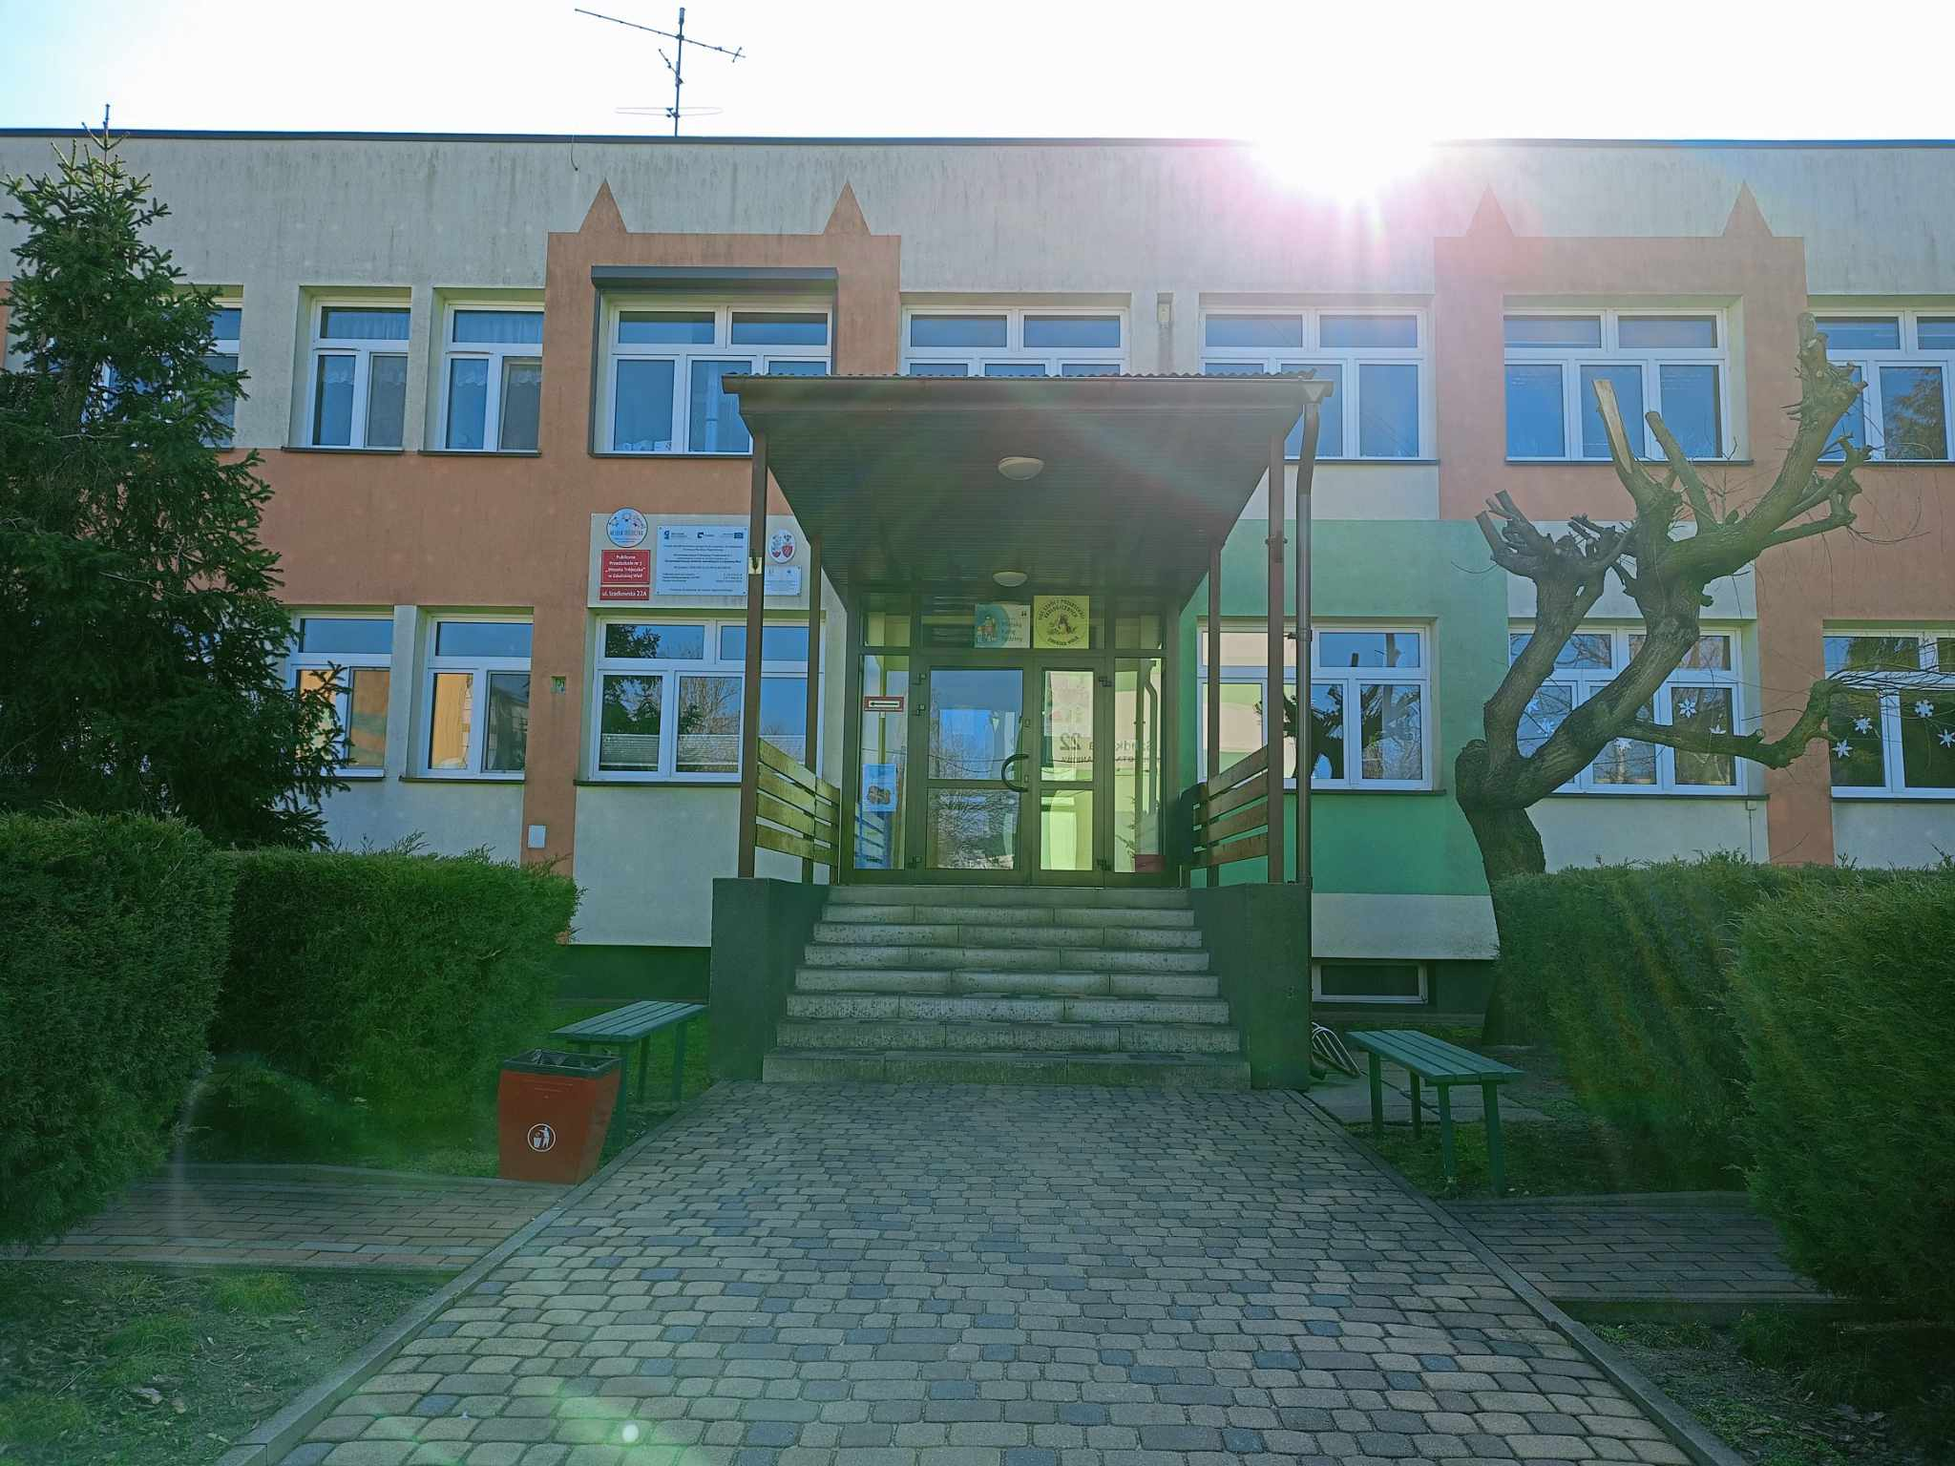

Budynek znajduje się w samym środku Osiedla Tysiąclecia

Do budynku wchodzi się od ulicy Szadkowskiej

Przed budynkiem znajduje się parking

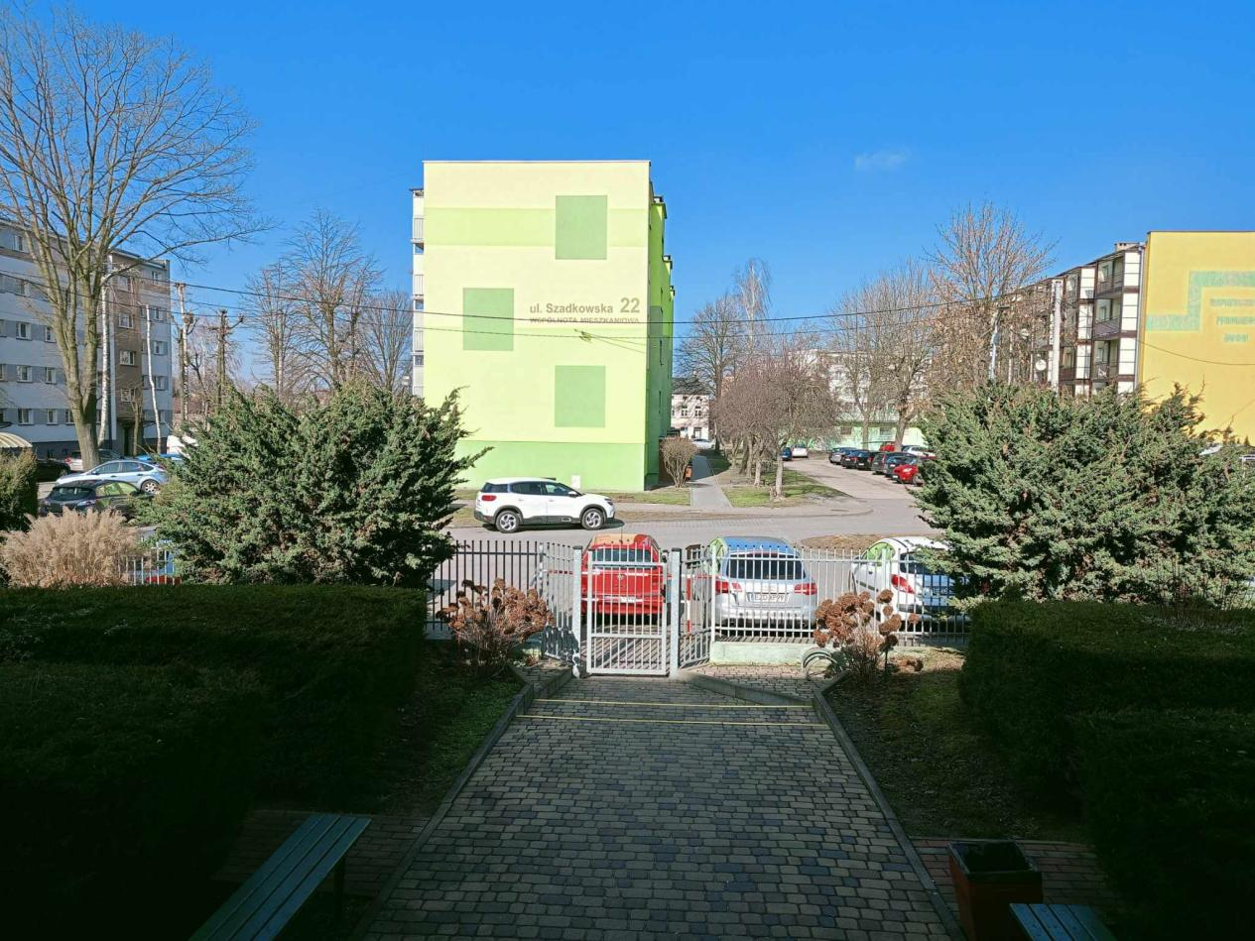

Kiedy wejdziesz do budynku głównym wejściem z lewej strony zobaczysz dzwonek, należy nim zadzwonić

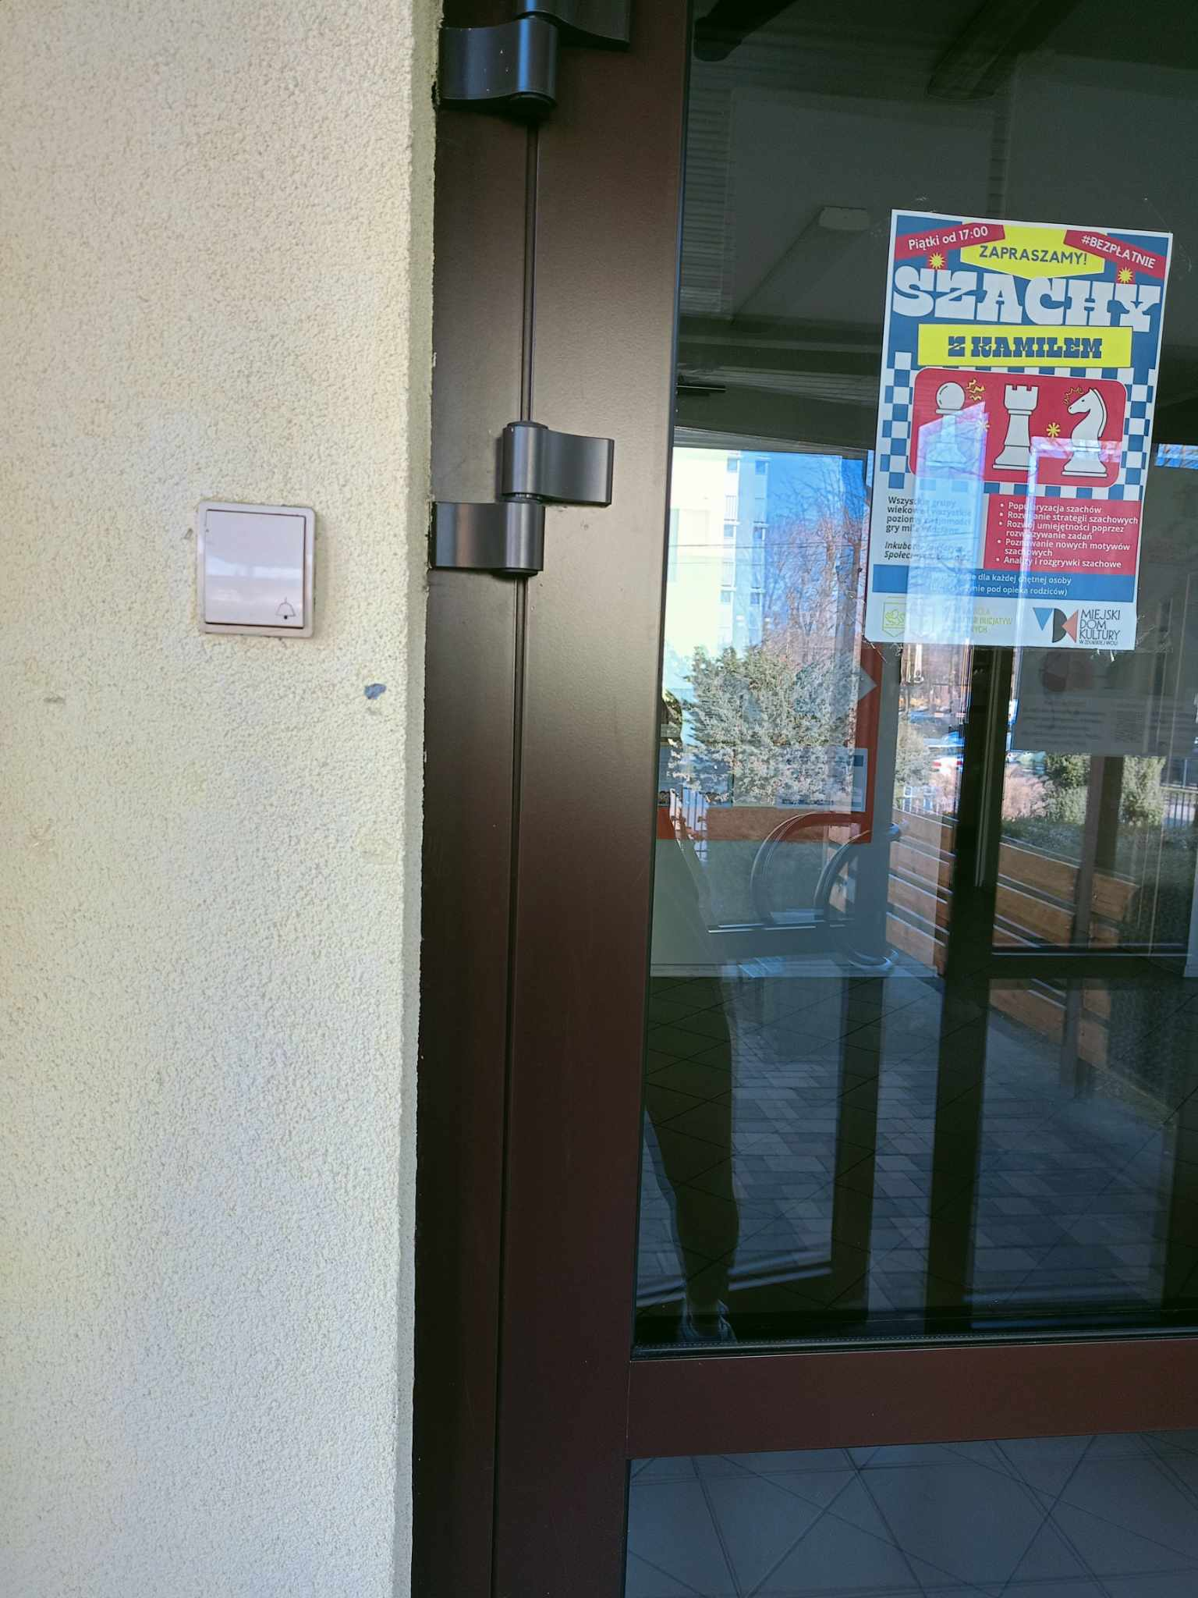

Po prawej stronie znajduje się domofon dla rodziców dzieci uczęszczających do naszego przedszkola

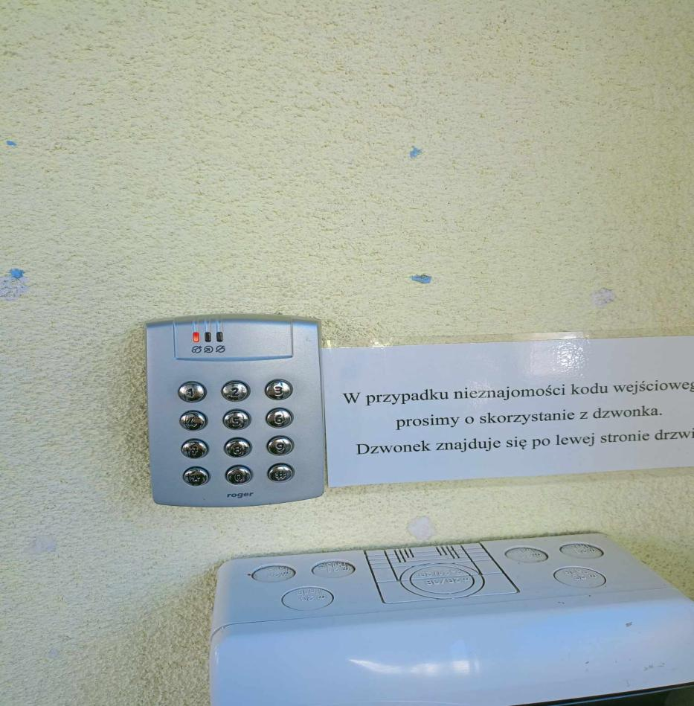

Aby wejść należy wpisać kod przydzielony w grupie przedszkolnej

Pierwsze drzwi od wejścia po lewej stronie to gabinet dyrektora i wicedyrektora

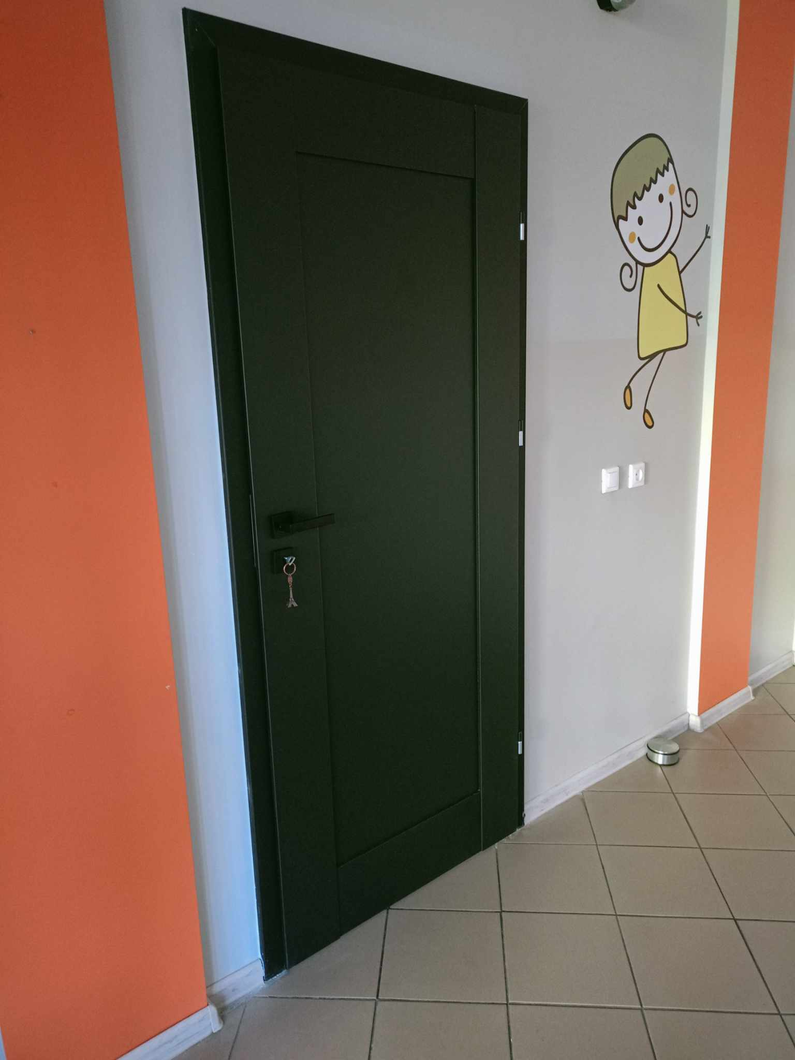

Na wprost wejścia znajduje się korytarz, w którym mieszczą się 3 grupy najmłodszych dzieci i trzy szatnie

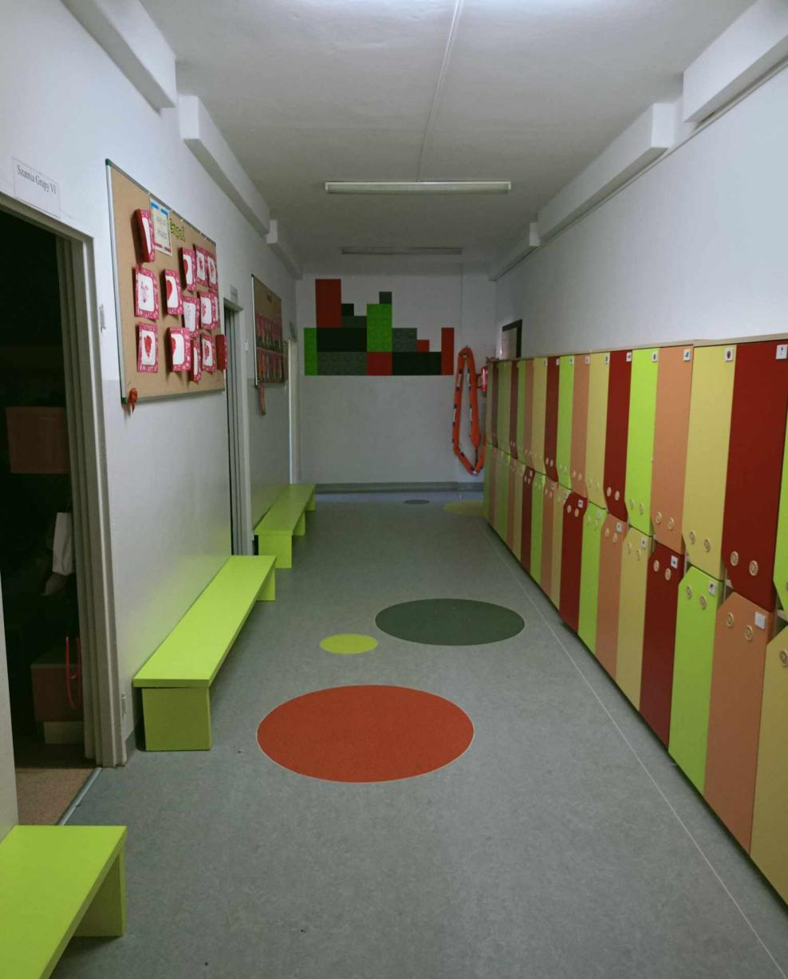

Po prawej stronie są schody, które prowadzą na pierwsze piętro

Tam znadują się trzy grupy starszych dzieci i szatnie oraz gabinet logopedy i sala SI

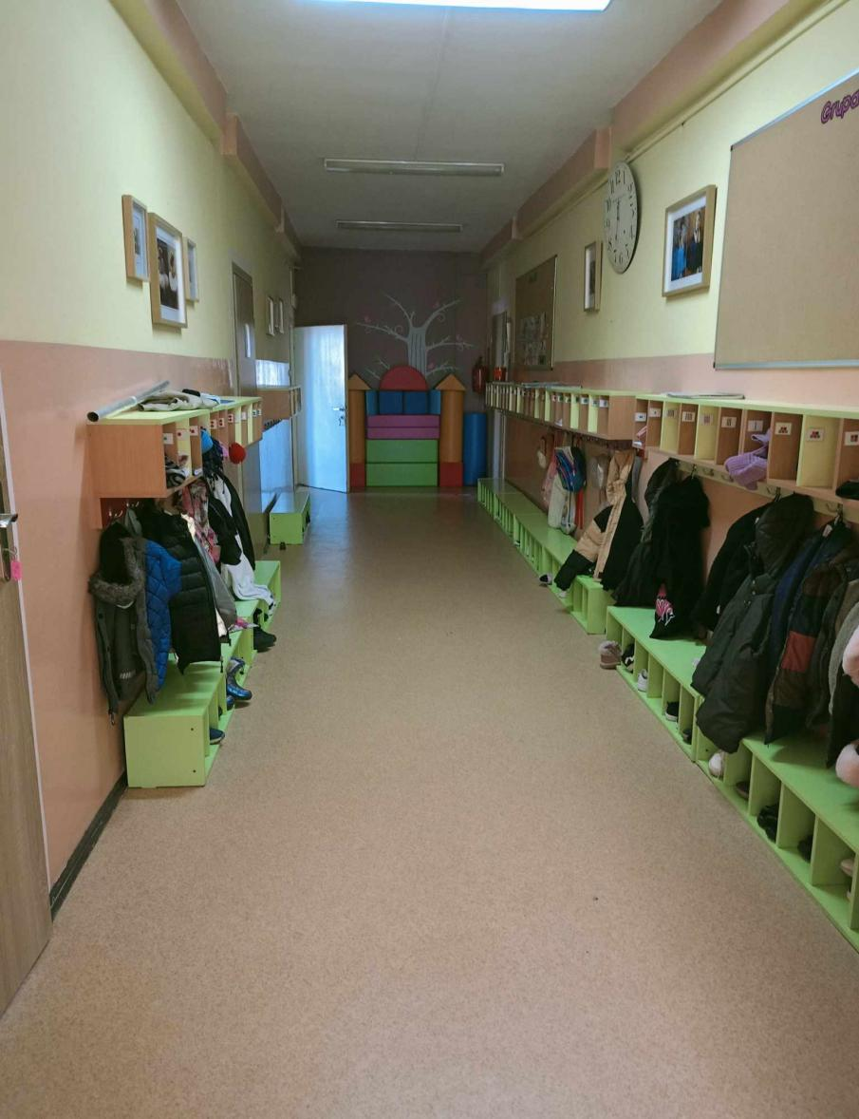

Z tyłu budynku znajduje się ogród przedszkolny z placem zabaw

## Czym zajmuje się Publiczne Przedszkole nr 3 „Wesoła Trójeczka” w Zduńskiej Woli?

Publiczne Przedszkole nr 3 w Zduńskiej Woli jest przedszkolem publicznym.

Przedszkole publiczne, to przedszkole, które w godzinach 8.00-13.00 zapewnia bezpłatną opiekę,kształcenie i wychowanie dzieci.

Przedszkole czynne jest w godzinach od 6.30 do16.30

Do przedszkola uczęszczają dzieci w wieku od 3 do 6 lat.

Zajęcia odbywają się pięć dni w tygodniu od poniedziałku do piątku.

W przedszkolu zatrudnieni są nauczyciele i pracownicy obsługi.

## W naszej placówce zapewniamy dzieciom:

Fachową opiekę w godzinach 6:30 - 16:30

Dodatkowo oferujemy pomoc następujących specjalistów: legopeda, psycholog, oligofrenopedagog, pedagog specjalny, terapeuci pedagogiczni.

Bezpłatne zajęcia z języka angielskiego i religii

Posaidamy też własną kuchnie i dobrze zbilansowane i pyszne posiłki

## Jak się z nami skontaktować?

1. Telefonicznie: 43 823 40 17
2. Możesz też wysłać e-mail: [pp3zdwola@gmial.com](mailto:pp3zdwola@gmial.com)
3. Możesz napisać pismo i wysłać na adres Publiczne Przedszkole nr 3 „Wesoła Trójeczka” ul. Szadkowska 22A 98-220 Zduńska Wola
4. Możesz przynieść pismo do przedszkola